INFORME DE VIABILIZACIÓN TÉCNICA PROYECTOS CONVENIO 2638 DE 2020

Proyecto: RESTAURACIÓN EN PREDIO PÚBLICO DE IMPORTANCIA HÍDRICA EN 21ha EN EL MUNICIPIO DE TAUSA CONVENIO 2638

X
Vivero Reforestación

Fecha de visita técnica: 27-abril-2021

- Localización:
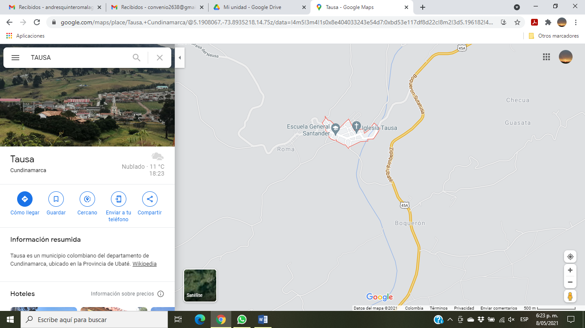

Municipio: TAUSA Vereda: PARAMO BAJO

Nombre del Predio: BUENA VISTA

Coordenadas: X 5°10'40.896 Y - 73°58'20.869

Altitud (m.s.n.m): 3.340 en el sitio destinado para realizar la reforestación.

Área disponible (ha): Se observa al momento de la visita técnica que tiene disponible un área aproximada de 21ha aptas para reforestar en el predio Buena vista.

Acceso al predio (distancia, cart. vía): En vehículo son 45 minutos aproximados por la vía vereda paramo bajo carretera destapada desde el casco urbano y sube a mano derecha, luego 15 minutos caminando hasta llegar al lote destinado para la restauración.

- Topografía (pendiente aprox %): Podemos observar un terreno con aproximadamente una pendiente del 40-50% el cual se reforestará, ondulado. Con presencia de material rocoso.

- Clima (caract. Básicas): Se puede observar en la visita que en el predio podíamos estar a uno 11°C. Con fuertes vientos.
Zona de vida (consultar mapa): Según literatura reportada podemos decir que el municipio de Tausa pertenece a Bosque muy húmedo montano bajo tropical (8 – 16°C). Normalmente se extienden en una faja altimétrica de 3000 a 4000 msnm. (Zonas de vida generales más conocidos en Colombia (Holdridge, 1970) para base I3N COL)
- Uso del suelo actual (tipo de cobertura vegetal): Podemos decir que en el recorrido del predio el uso actual del suelo protector, orgánico, buen drenaje, terreno inclinado alrededores hay arbustos nativos, arboles grandes propios del monte, pastos gramínea, arvenses y vegetación nativa. Se observa que parte del predio está en potreros con pastos gramínea. Sirviendo de conductor de agua para la quebrada veredal que desembocan finalmente en la Laguna de Tausa.

- Calidad del suelo (tipo de suelo, afectación, carácter. físicas): En la visita técnica de campo podemos observar un terreno con escorrentía de agua intermitente y por recarga hídrica, zona protectora, con presencia de material rocoso y suelo arcilloso pesado. Con presencia de árboles nativos, con un suelo poco profundo (10- 50 cm), Suelo quebrado.

- Servicios públicos disponibles: N/A

- Otras observaciones pertinentes (seguridad, cerramiento, población vecina etc: Se observa en el recorrido de diagnóstico que en el tema de la seguridad el predio es demarcada por cerca de alambre, limita con una finca, más el predio a intervenir está delimitado y hay pocas viviendas cercas, colinda con la zona de montaña.

- Consideraciones jurídicas del predio (Matricula Inmobiliaria o cedula catastral):

- Concepto técnico del predio (validación del sitio o rechazo): En la visita de diagnóstico realizada al predio del municipio de Tausa, vereda paramo bajo SI es viable desde el punto de vista técnico para el proyecto de reforestacion en predio de interés de recarga hídrica, ya que cuenta con un (1) nacimiento de agua y las características agroecológicas enmarcadas en el convenio 2638.

- Conclusiónes: Se pudo realizar la visita técnica a un (1) predio público de interés hídrico, en la vereda Paramo bajo- cerca de las montañas para la reforestación y mantenimiento. Podemos decir que en la visita técnica de diagnóstico y caracterización se encontraron 21ha aproximadas en los lotes destinados para la restauración en zona de recarga e importancia hídrica de jurisdicción CAR.

- Registro fotográfico – descripción de la evidencia:

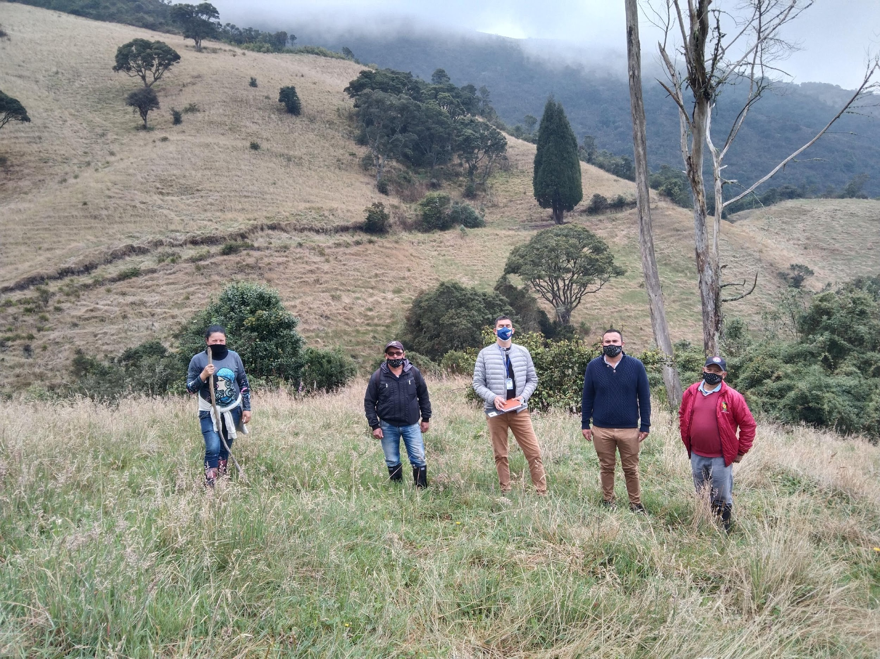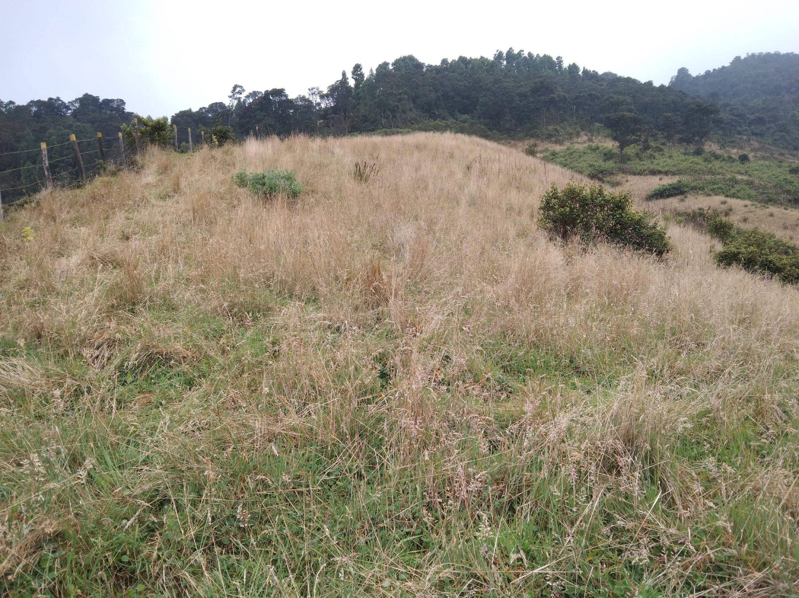  Fuente propia: Trabajo interinstitucional en predio público de Tausa. | 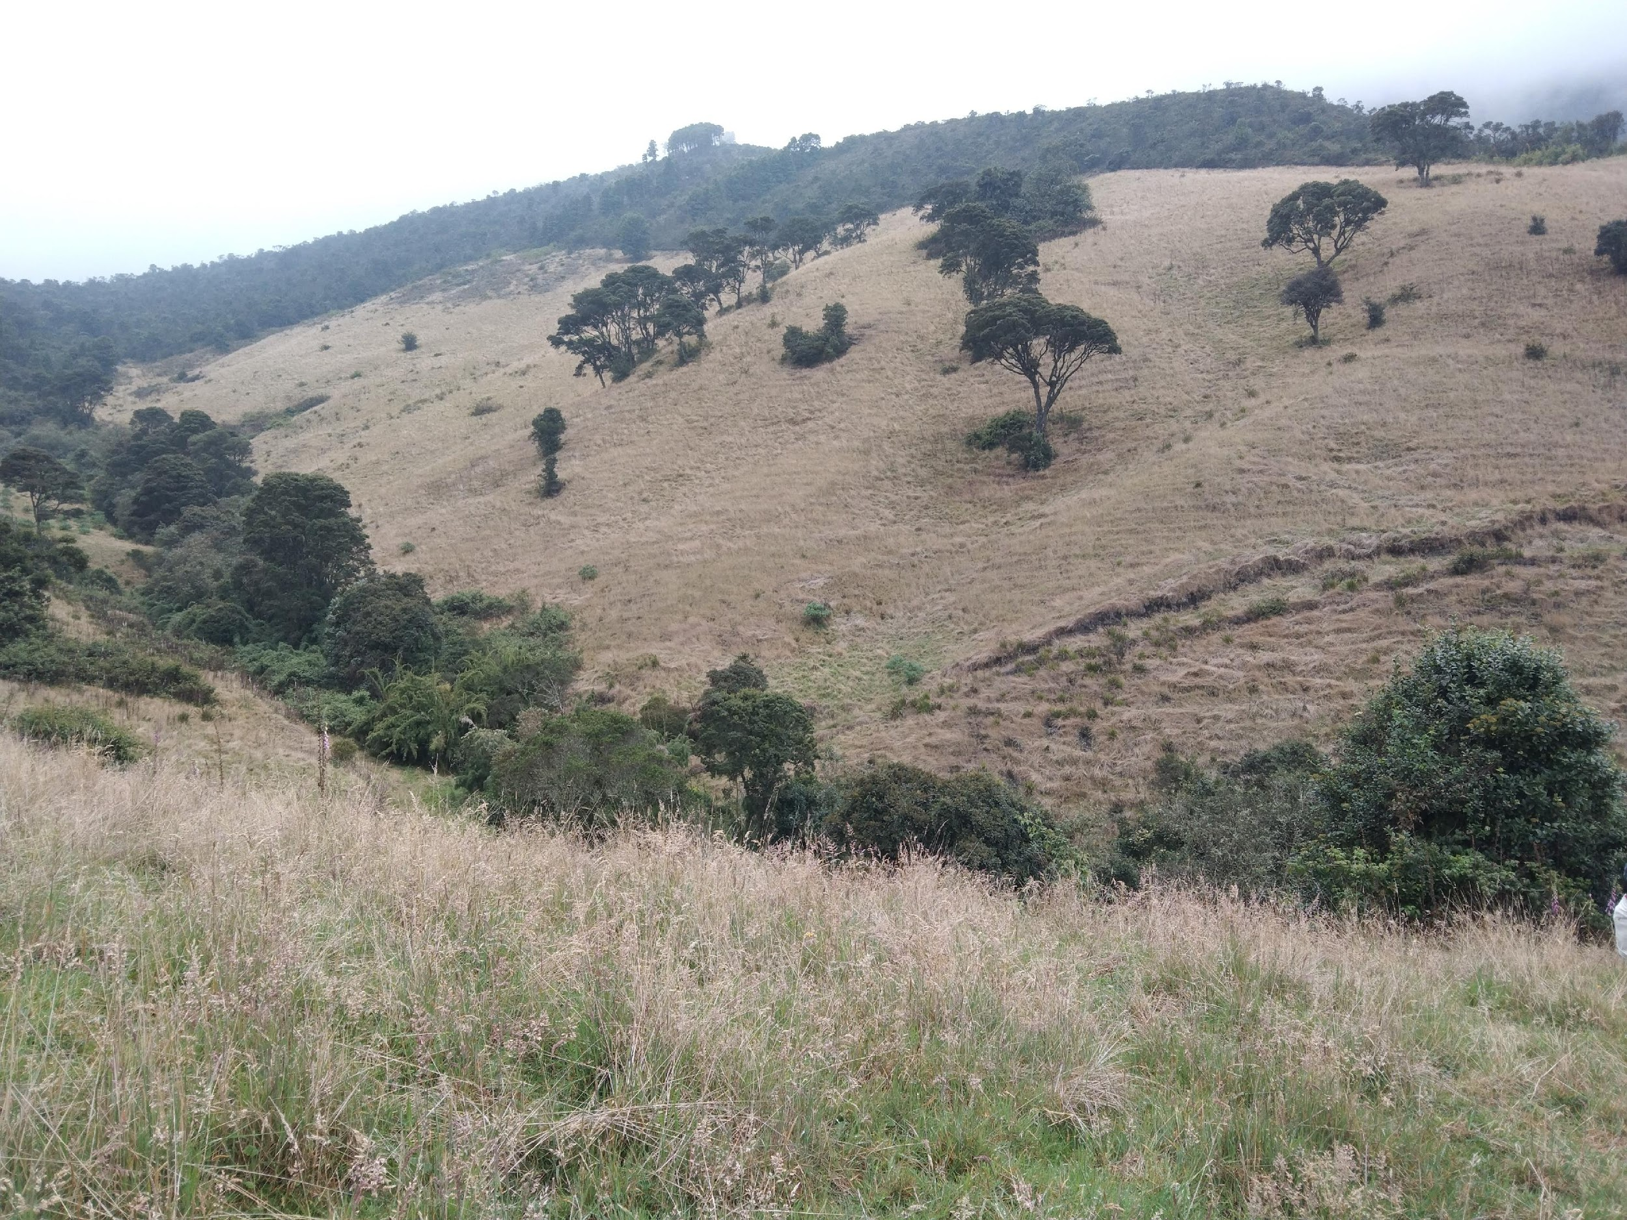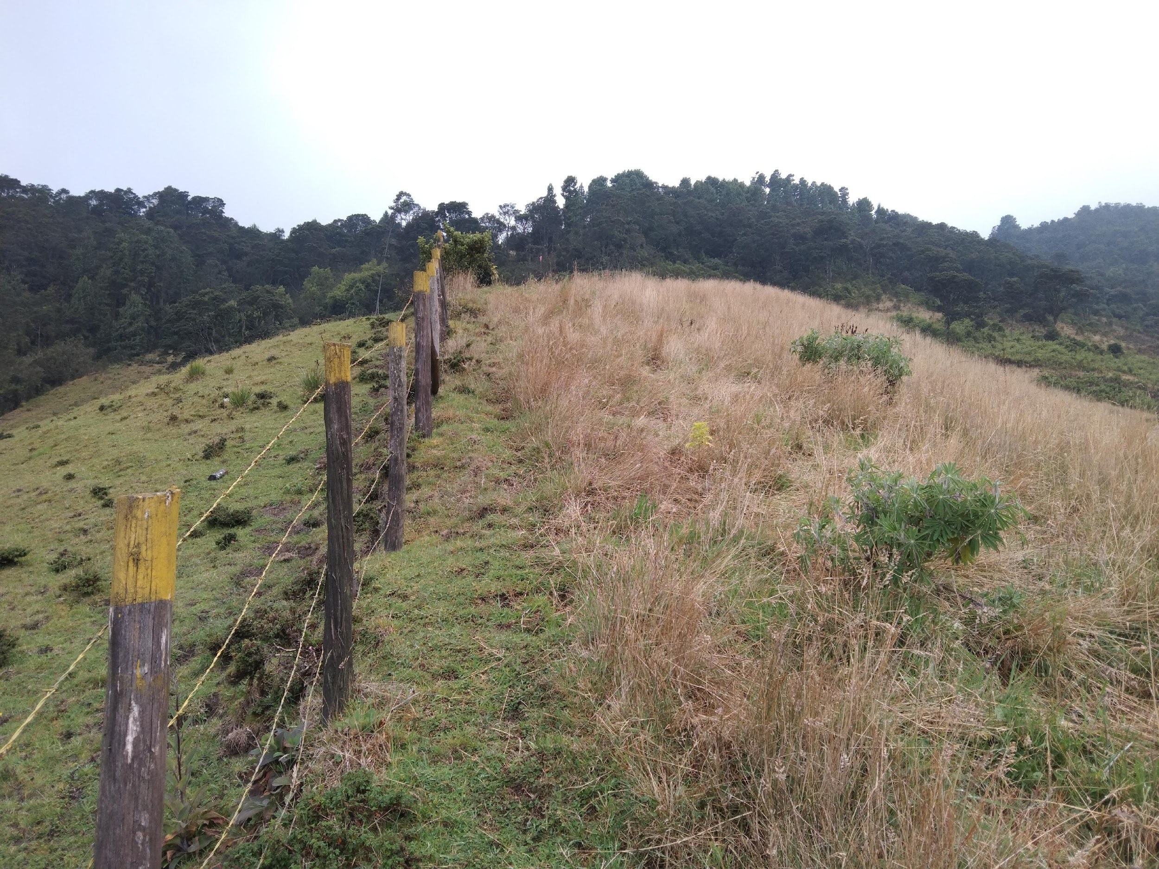  Fuente propia: Entrada al lote para reforestación.
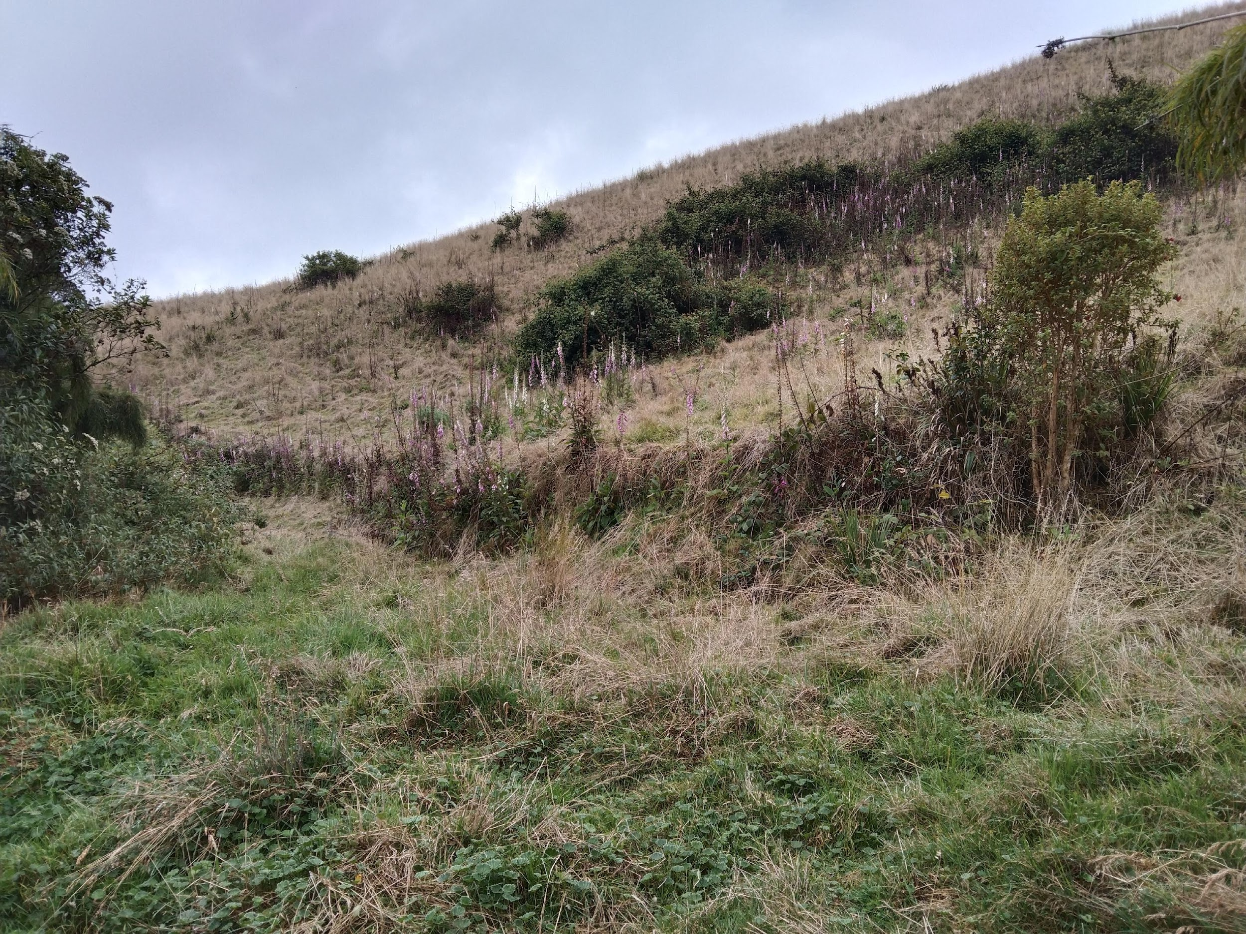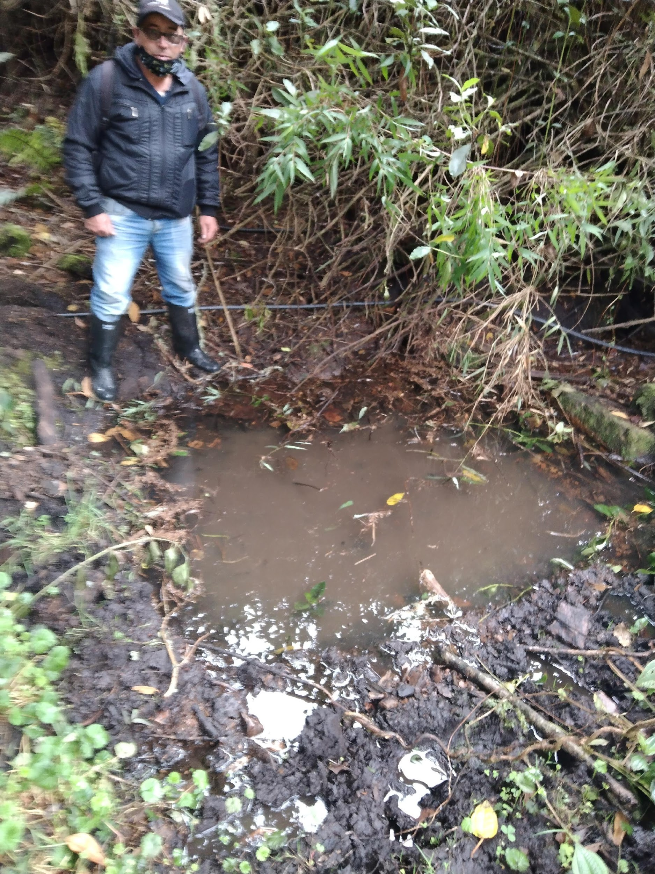  Fuente Alcaldía: | 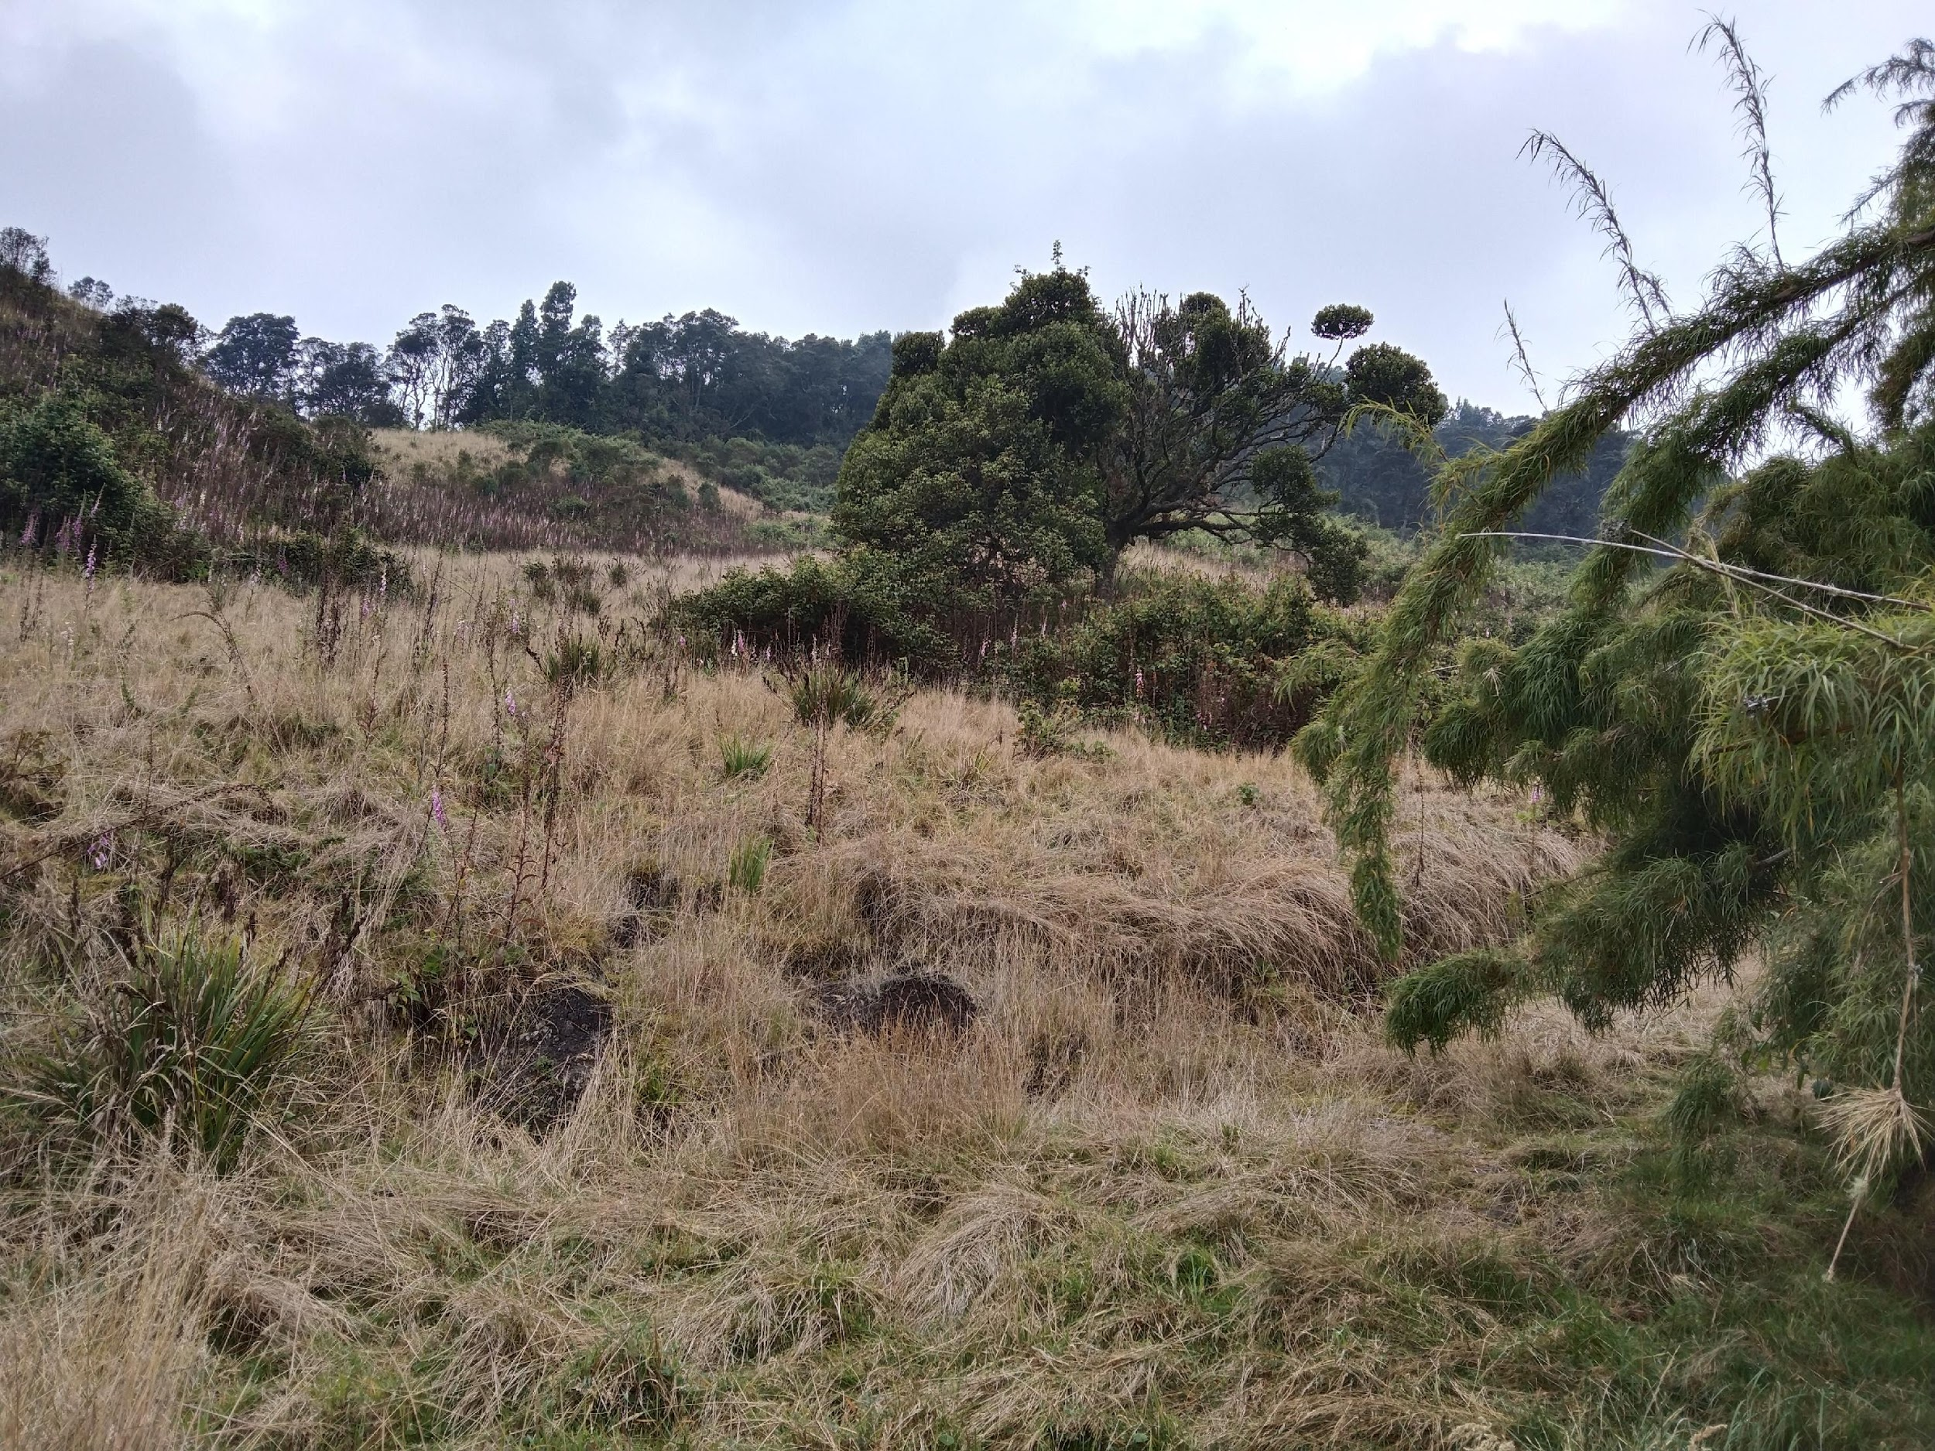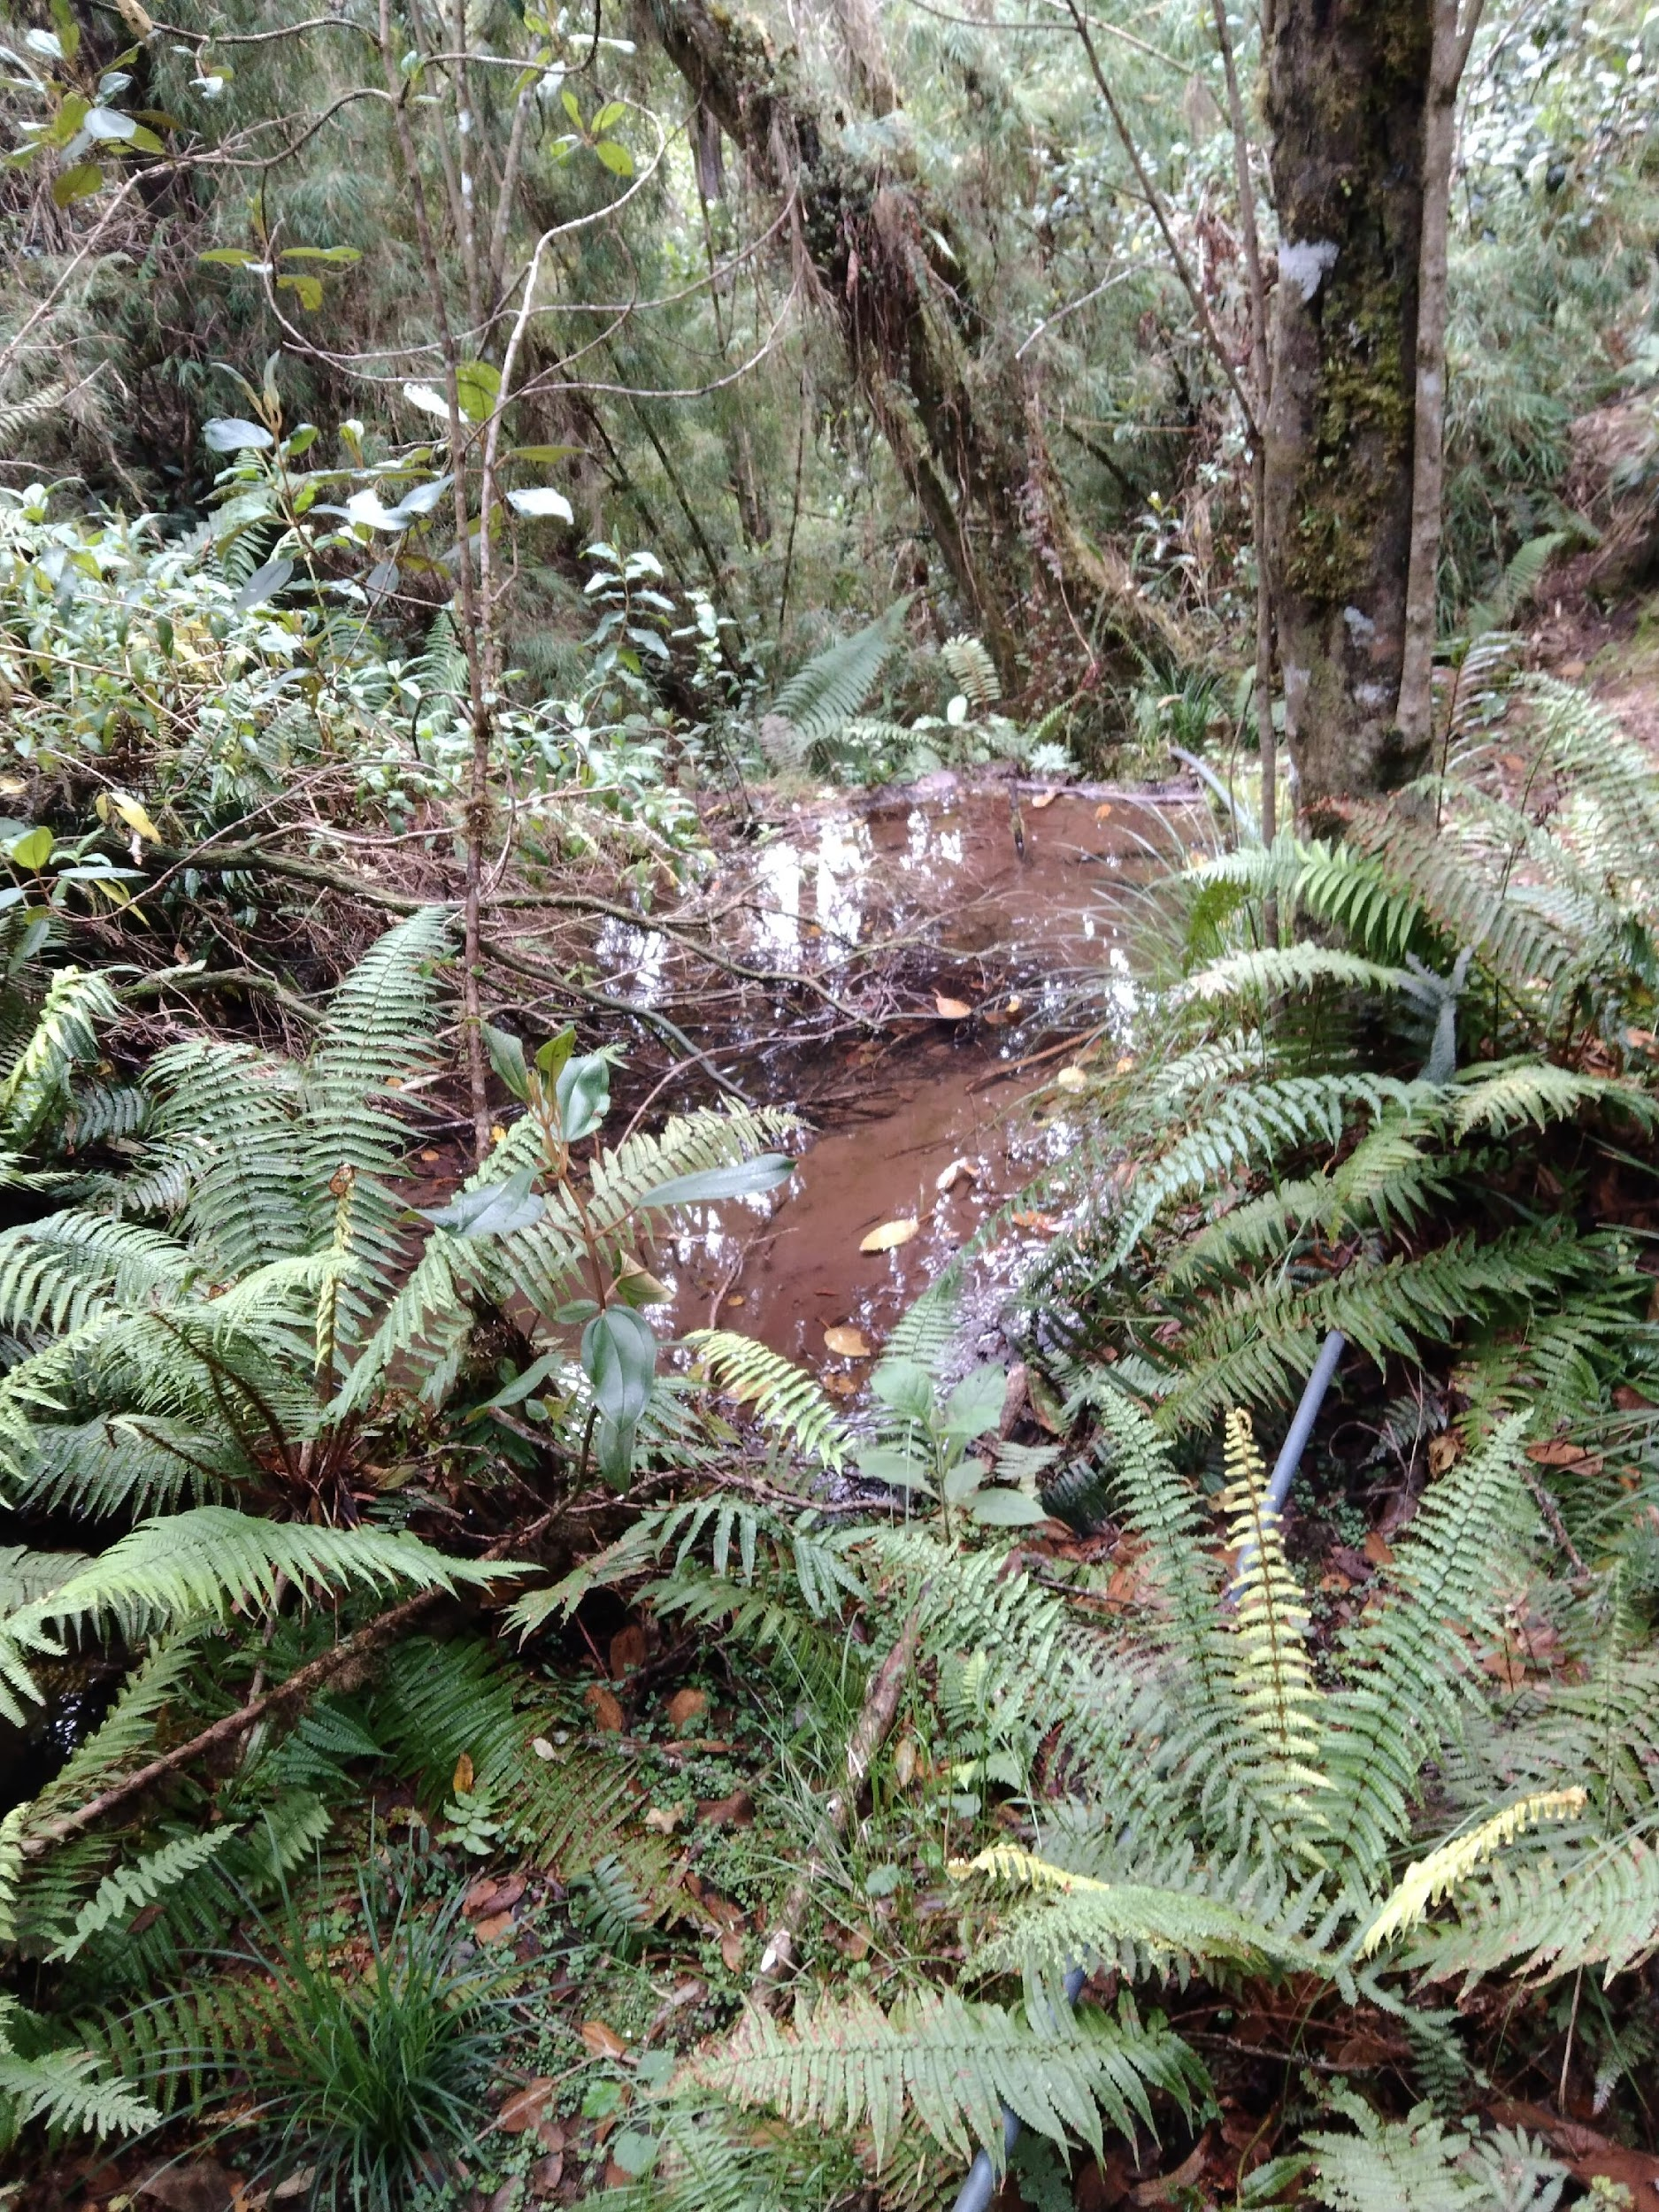  Fuente propia: Nacimiento de agua en predio a reforestar, que surte de líquido veredas abajo.
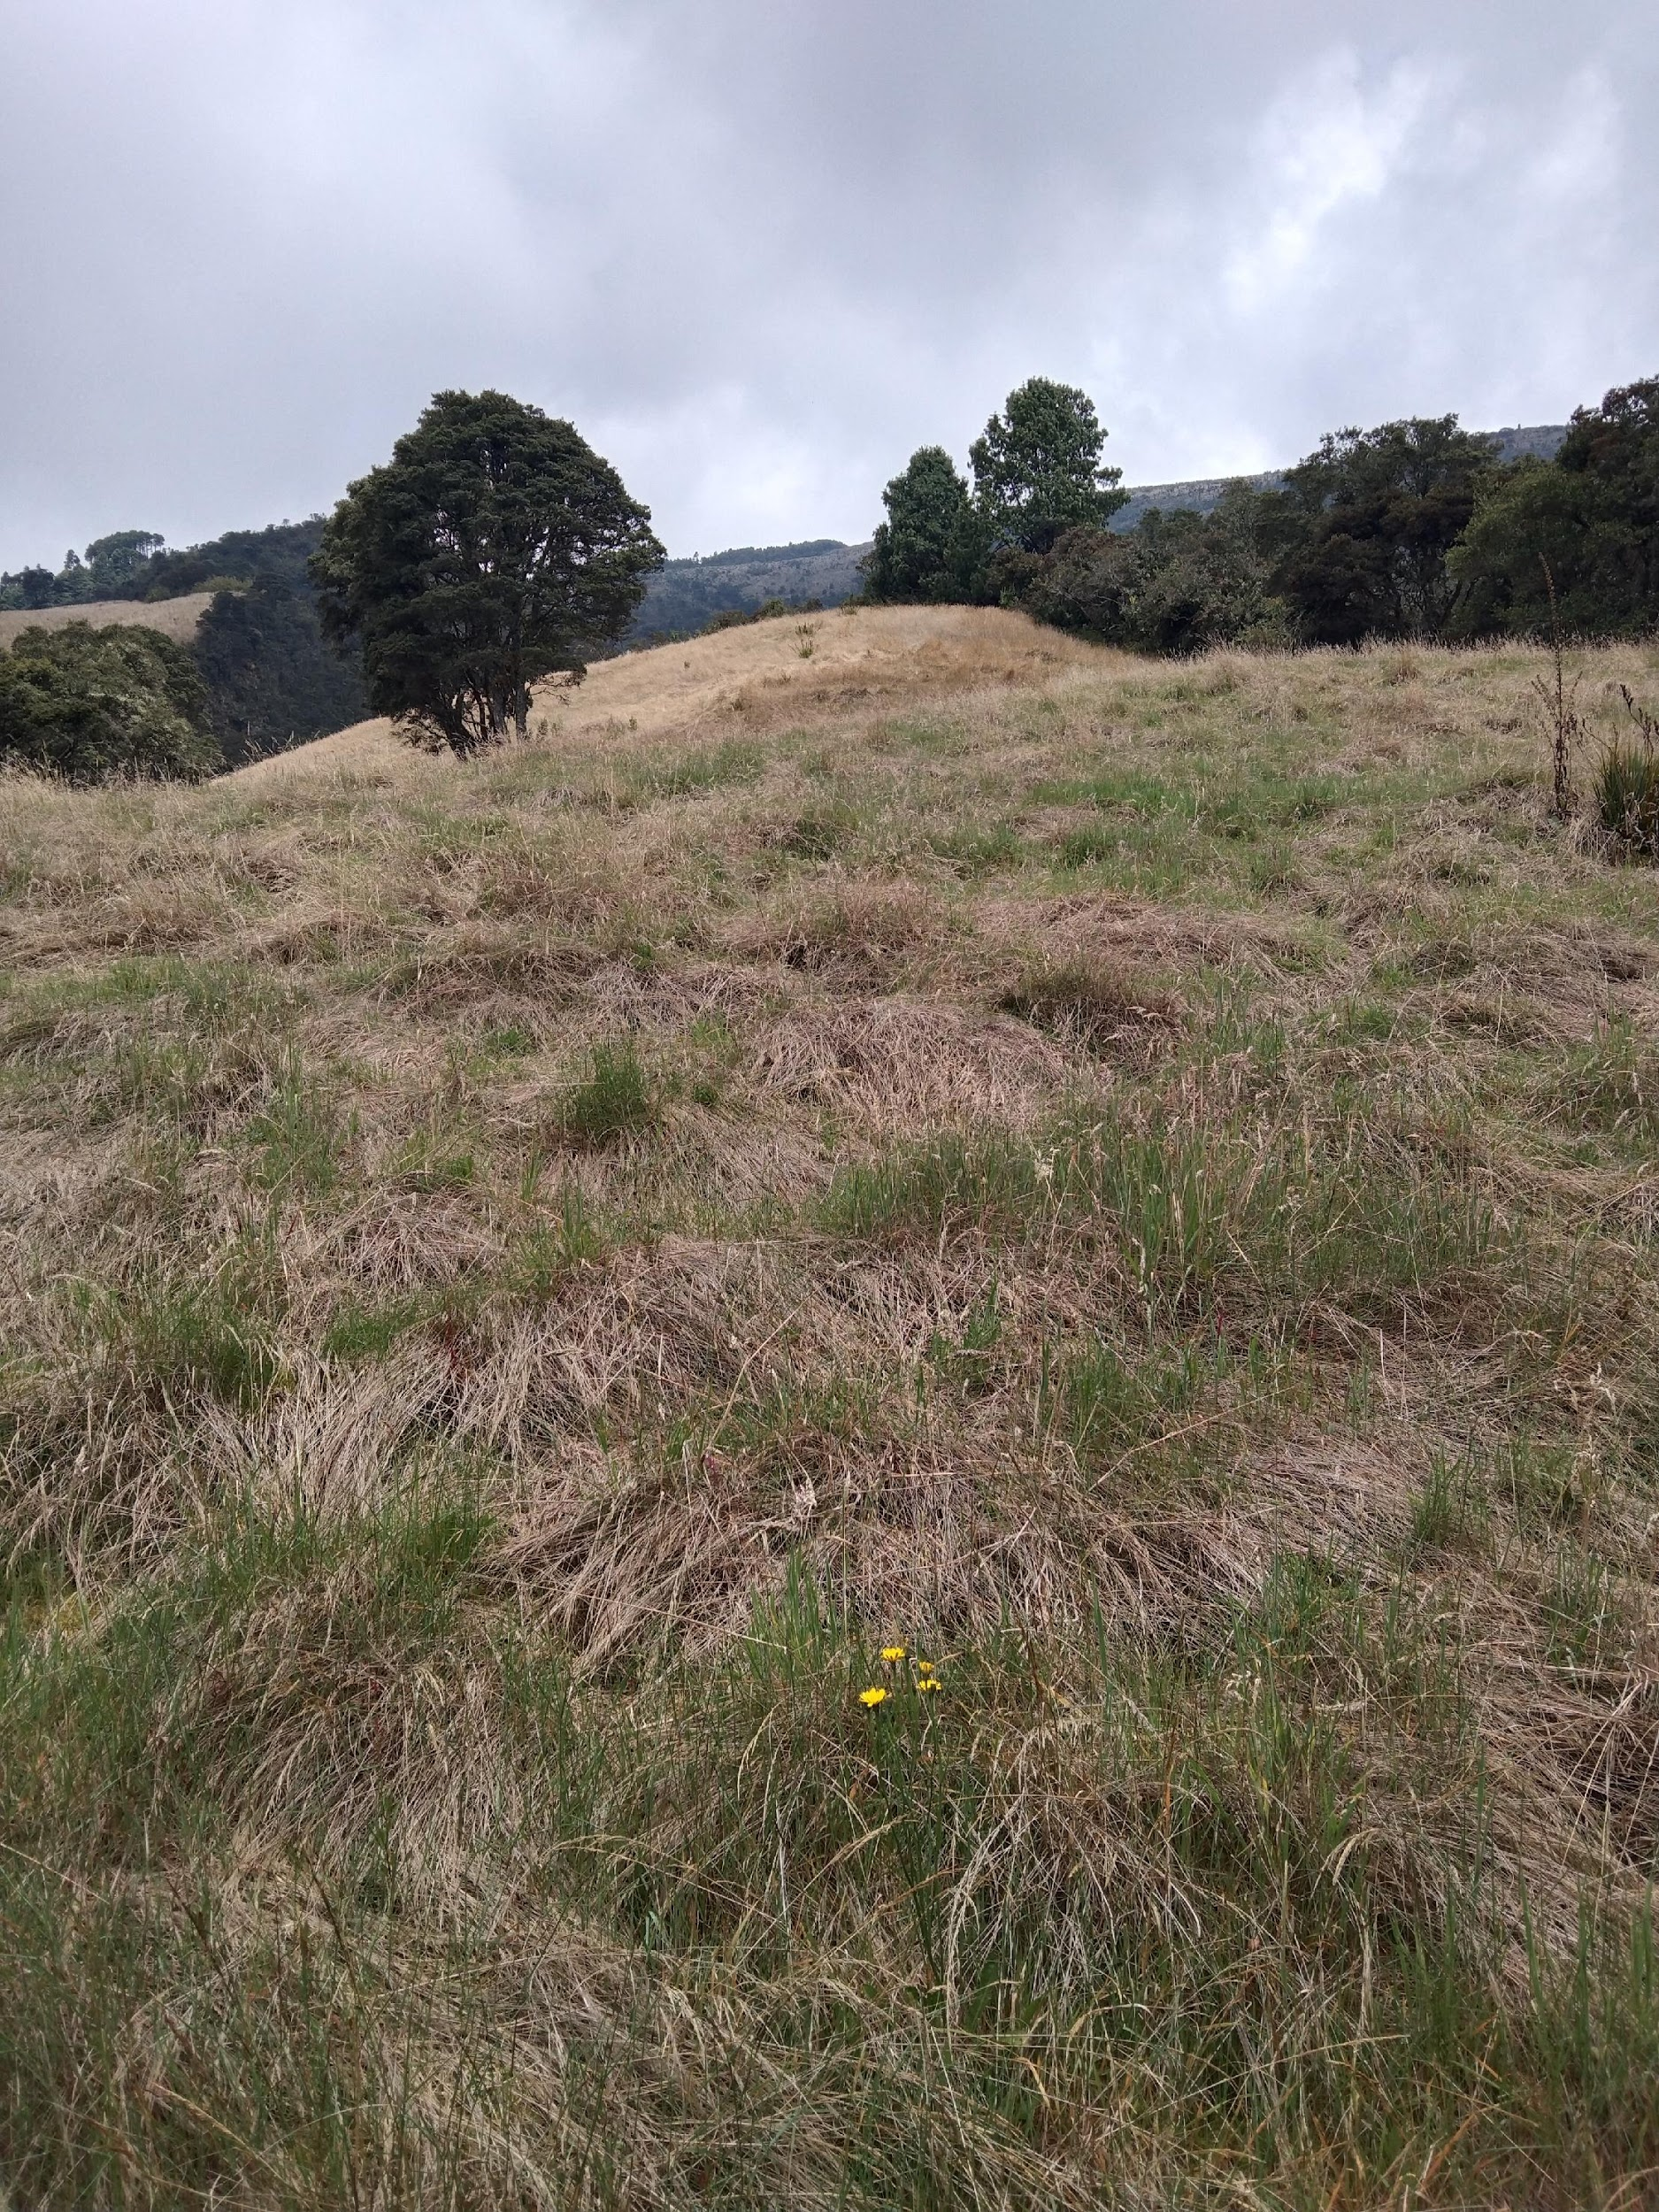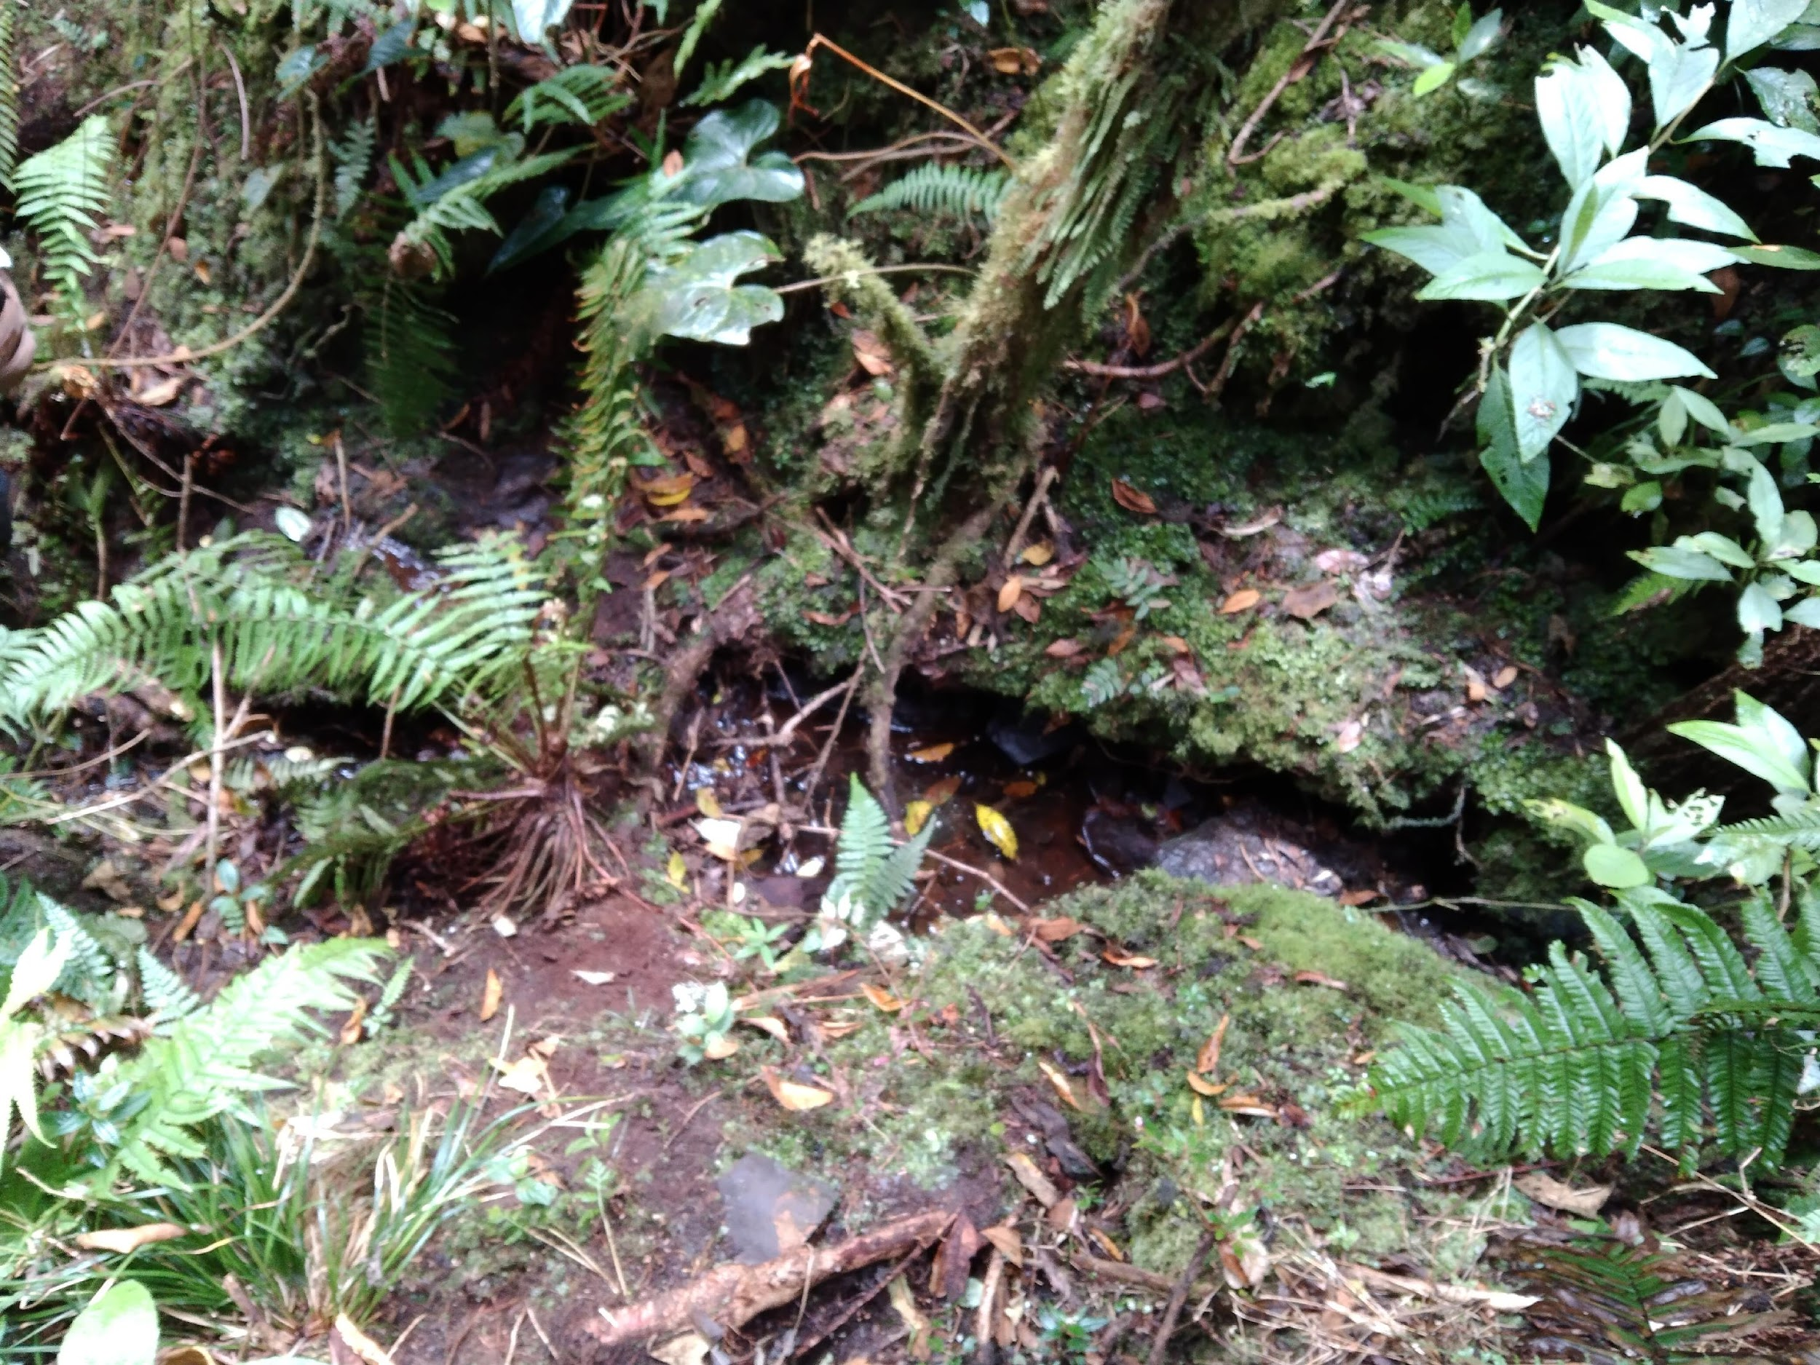  Fuente propia: | 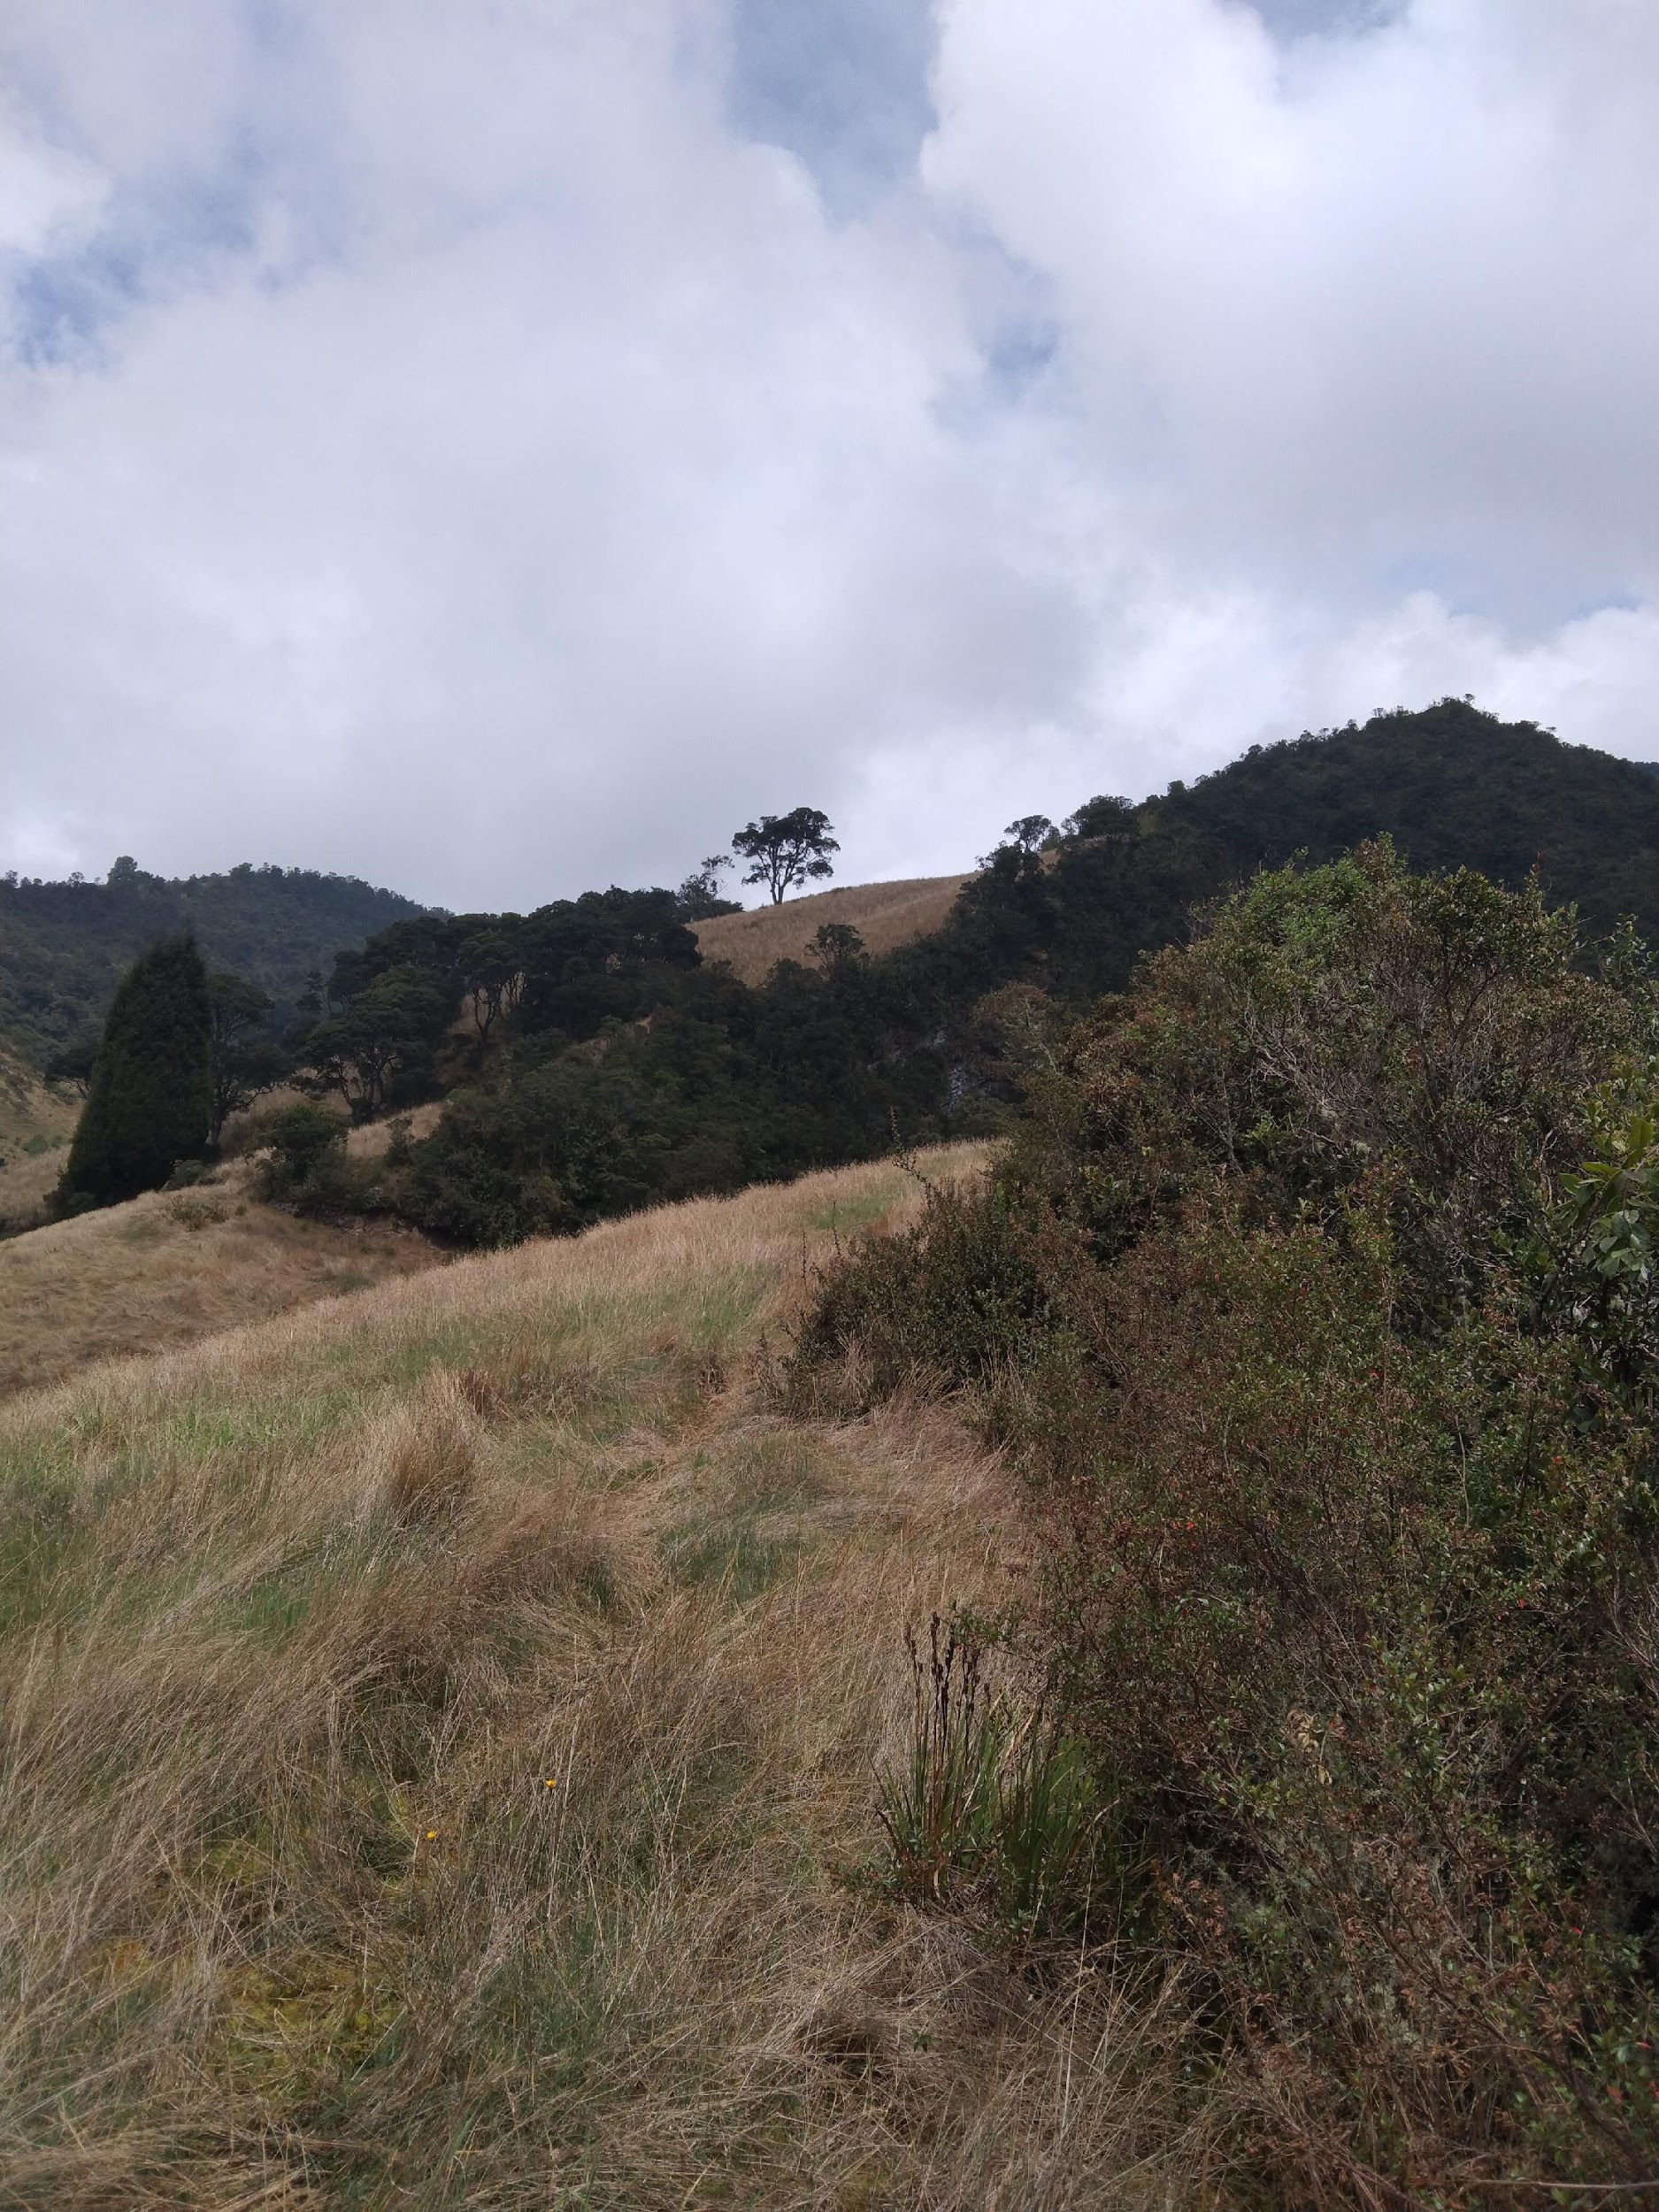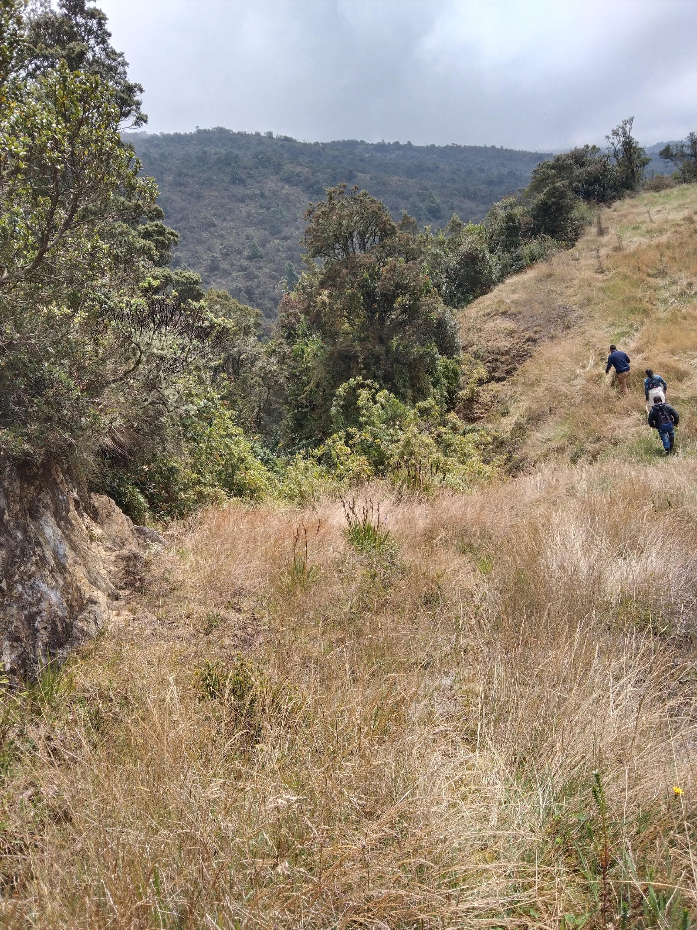  Fuente propia: Recorrido del lote 25ha

- Esquema o plano del predio:
Los funcionarios de la alcaldía aportaran el plano original topográfico del lote producto de la reforestación.

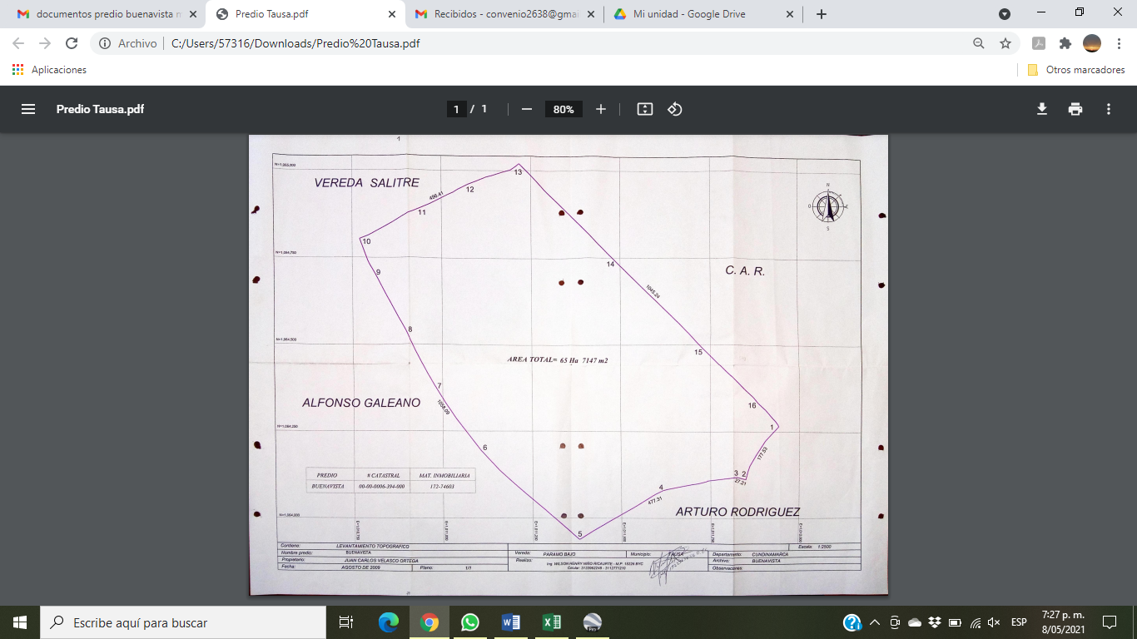

- Responsable: Andrés Quintero- David Ortiz- Duver cano- José Guerrero- Miguel Rodríguez
- Validó: Andrés Quintero/ Contratista/ Secretaría del Ambiente
- Anexos: Plano del lote, Uso del suelo, Certificado de Matrícula Inmobiliaria, Copia de las escrituras.
Proyectó: Gabriel Hernández / contratista / secretaría del Ambiente
Revisó: Andrés Quintero / contratista / Secretaría del Ambiente

